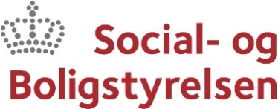

Edisonvej 1
5000 Odense C
www.sbst.dk

Tlf. 72 42 37 00
Direkte tlf. 72 42 41 33
Åbningstid kl. 10-13
E-mail: tilskudsforvaltning@
sbst.dk
www.sbst.dk/puljer-og-tilskud

Dato: Januar 2024

Konto: 15.85.65.10
Init.: B200791

Tilkendegivelse 2024

Journalnummer:

Tilskudsmodtager:

Angiv ved afkrydsning, hvorvidt kommunen ønsker at modtage tilskuddet i 2024 som følge af Aftale om ’Flere hænder og højere kvalitet i ældreplejen’
Ja
Nej
Delvis
Ved delvis skal det ønskede reducerede tilskud for 2024 angives her

Såfremt alle kommuner ikke ønsker at modtage hele eller dele af tilskuddet, vil midlerne blive omfordelt efter ældrenøglen til de resterende kommuner.
Angiv ved afkrydsning, hvorvidt kommunen ønsker at modtage evt. ekstra midler til anvendelse i 2024.
Ja
Nej

Dato:

Underskrift:

Navn:

